Če bi radi izvedeli več o zdravju, zdravi hrani in trajnostnemu načinu življenja, vas vabim da se v naslednjem tednu udeležite dogodka Hrana & Zdravje od A do Ž​, ki bo potekal v Cankarjevem domu v Ljubljani.

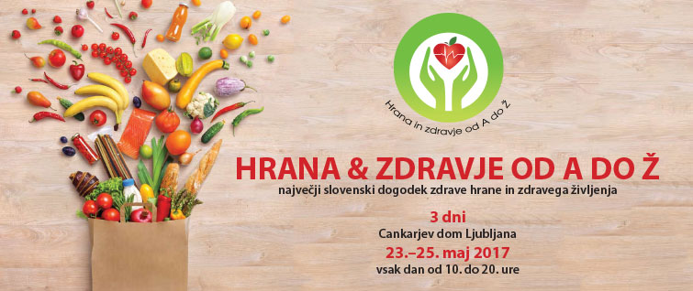

Med 23. in 25. majem bo potekalo več kot 40 predavanj na temo zdravja in zdravega načina življenja, na voljo bodo tudi brezplačne meritve in svetovanja povezana s to tematiko. Strokovnjaki iz različnih področij so za vas pripravili poučna predavanja in veliko zanimivosti o zdravju in zdravem načinu življenja, povezanim s hrano, okoljem in vašim boljšim počutjem. Več o dogodku si lahko preberete na: www.hranainzdravje.si .

Zadruga KonopKo bo v sodelovanju z Mednarodnim inštitutom ICANNA pripravila predavanje na temo "Bistveni poudarki o konoplji v prehrani in zdravstvu".

Vabimo vas na predavanje, ki ga bosta izvedla predavatelja iz inštituta ICANNA, naša častna članica, Doc. dr. Tanja Bager in Željko Perdija, dr. med., spec., sicer tudi direktor in nosilec dejavnosti interne medicine v Centru za interno in interventno medicino CIIM Plus.

Njunega predavanja "Konoplja kot esencialno živilo?" in "Terapevtski potenciali kanabinoidov in najpogostejše indikacije za uporabo" se boste lahko udeležili:

v sredo, 24. maja, ob 18. uri, v dvorani E2 (Etaža -2).

Z veseljem bosta odgovarjala tudi na vaša vprašanja.

Vstopnice si priskrbite: www.cd-cc.si/sl/literatura-humanistika/hrana-zdravje-od-a-do-z-13262/

Konoplja je zaKon!

P.s.: Ali ste vedeli, da po najnovejših podatkih več kot 80% bolezni sodobnega časa povzroči ravno hrana in nezdrav način življenja. Ampak, kaj je zdrava hrana in zdrav način življenja?

Še nikoli ni bilo toliko napisanega o zdravi hrani in še nikoli ni bilo toliko obolelih.

Danes v poplavi informacij povprečen človek težko izlušči kaj je zdravo in kaj ne, saj so te informacije pogosto zavajajoče. A prišli smo do točke, ko so nam verodostojne informacije o zdravju in hrani nujno potrebne, saj število prekomerno težkih narašča, vse več je med njimi tudi otrok, število diabetikov je iz dneva v dan večje, da ne govorimo o drastičnem porastu alergij in avtoimunskih bolezni. Če želimo svoj napačen življenjski slog spremeniti, ga moramo najprej prepoznati.

Kaj je zdravo in kaj ne, se bomo spraševali na dnevih zdrave hrane in zdravega življenja HRANA IN ZDRAVJE OD A DO Ž, kjer bomo na enem mestu gostili več kot 50 vodilnih strokovnjakov s področja zdravja, zdravega okolja in zdrave hrane. Z izborom strokovnjakov jamčimo, da bodo informacije, ki jih boste izvedeli na dogodku, ravno tiste, ki vam bodo pomagale poiskati pravo pot do zdravja in bolj zdravega življenjskega sloga.

Na dogodku bo več kot 40 različnih predavanj, ki se dotikajo vseh področij: od hujšanja do alergij, glutena, diabetesa, prehranskih motenj, srčno-žilnih bolezni, avtoimunskih bolezni, hormonskih težav, prehranjevanja v posebnih obdobjih (otroštvu, nosečnosti, starosti…) in veliko drugih zdravstvenih stanj, ki so povezana s hrano. Dotaknili se bomo tudi prehranskih prevar in zdrave pridelave hrane ter skupaj poiskali načine, kako kljub vsem okoljskim pastem živeti in jesti zdravo.

